|  |  |  |  |  |  |  |
| --- | --- | --- | --- | --- | --- | --- |
| ­  TRƯỜNG ĐH THỦ ĐÔ HÀ NỘI  **KHOA KHOA HỌC TỰ NHIÊN VÀ CÔNG NGHỆ**  *******  logo truong  **LẬP TRÌNH WINDOW**  **ĐỀ TÀI:**  **HỆ THỐNG QUẢN LÝ NHÂN SỰ**  **TRONG MỘT CƠ QUAN**   |  |  |  | | --- | --- | --- | | **Họ và tên thành viên** | : | Nguyễn Xuân Nhi  Nguyễn Hương Ngọc Lan  Nguyễn Ánh Ngọc  Trần Thị Bích Ngọc  Nguyễn Đức Hải Anh | | **Giảng viên hướng dẫn** | : | Trương Đức Phương |   ***Hà Nội, tháng 3/2024*** |

**Mục Lục**

**CHƯƠNG 1: YÊU CẦU BÀI TẬP 2**

**CHƯƠNG 2: THIẾT KẾ HỆ THỐNG CƠ SỞ DỮ LIỆU 4**

**1. Sơ đồ phân cấp chức năng và mô tả các chức năng 4**

**a) Sơ đồ phân cấp chức năng (BFD) 4**

**b) Mô tả chức năng 4**

**2. Biểu đồ luồng dữ liệu 6**

**a) DFD mức khung cảnh (Mức 0) 6**

**3. Thiết kế dữ liệu 8**

**a) Tên CSDL 8**

**b) Các loại bảng 8**

**4. Mô hình dữ liệu 13**

**CHƯƠNG 3: GIAO DIỆN TRANG WEB 13**

**1. Màu sắc 13**

**2. Phông chữ 14**

**3. Các giao diện 14**

**CHƯƠNG 4: CÀI ĐẶT CHƯƠNG TRÌNH 21**

**1. Ứng dụng để cài đặt 21**

**a) Visual Studio Code 21**

**b) Microsoft SQL Server Management Studio 21**

**2. Quá trình cài đặt 22**

**a) Xây dựng CSDL trên sql server 22**

**b)Kết nối cơ sở dữ liệu 23**

**CHƯƠNG 5: KẾT LUẬN 23**

# CHƯƠNG 1: YÊU CẦU BÀI TẬP

Quản lý nhân sự là công việc cần thiết trong một cơ quan. Cần xây dựng một hệ thống tin học hoá công tác quản lý nhân sự cụ thể.

**Hệ thống phải đảm bảo các yêu cầu sau:**

Quản lý các nhân viên trong cơ quan về lý lịch,quá trình công tác, khen thưởng, kỷ luật. Có thể thực hiện được các tra cứu về nhân viên theo tên, tuổi, bậc lương, trình độ, công việc và một số vấn đề khác. Nhân viên trong cơ quan chia làm 2 loại biên chế và hợp đồng được trả theo mức quy định của cơ quan. Nhân viên trong cơ quan được trả lương theo bậc lương và được tăng lương theo kì hạn 3 năm một lần.

Quản lý việc phân công công tác cho nhân viên.

Theo dõi và thống kê ngày công của người lao động.

Quản lý việc trả lương cho người lao động và đảm bảo quyền lợi của nhân viên về các chế độ đối với người lao động.

Hệ thống có thể in ra các báo cáo về nhân sự

Về mặt thông tin hệ thống phải đảm bảo lưu giữ các thông tin sau:

Các thông tin về nhân viên bao gồm họ tên, ngày sinh, giới tính, số CMND, trình độ chuyên môn (Các loại bằng cấp), trình độ ngoại ngữ, hộ khẩu thường trú, địa chỉ, dân tộc, tôn giáo, ngày vào đoàn, ngày vào Đảng, cha mẹ, anh chị em, tỉnh trạng hôn nhân, con cái, diện chính sách, phòng công tác, chức danh (Công việc được phân công...)

Phải lưu lại được quá trình công tác, khen thưởng, kỷ luật, các quyết định tăng lương, chuyển công tác....

Hoạt động thường xuyên của hệ thống là:

Quản lý hồ sơ của nhân viên cả biên chế và hợp đồng. Hồ sơ của nhân viên được lưu lại cho đến khi nhân viên thôi không làm việc cho cơ quan nữa.

Tra cứu nhân viên theo một số tiêu thức: tên, tuổi, địa chỉ, bậc lương, trình độ, Đảng viên, phòng công tác, công việc, diện chính sách …

Chấm công hàng ngày và mỗi tháng phải thống kê ngày công của nhân viên.

Hàng tháng hệ thống phải in ra bảng lương của nhân viên gồm hai loại hợp đồng và biên chế. Lương của nhân viên = Bậc lương x Hệ số + Phụ cấp - Bảo hiểm. Nhân viên hợp đồng được trả lương theo thoả thuận

Mỗi năm hệ thống sẽ in ra một danh sách các nhân viên được tăng lương theo định kỳ. Danh sách các nhân viên đến tuổi nghỉ hưu.

Đầu tháng hệ thống tự động in ra danh sách những nhân viên sinh trong tháng đó kèm ngày sinh để tổ chức sinh nhật.

# CHƯƠNG 2: THIẾT KẾ HỆ THỐNG CƠ SỞ DỮ LIỆU

## 1. Sơ đồ phân cấp chức năng và mô tả các chức năng

### a) Sơ đồ phân cấp chức năng (BFD)

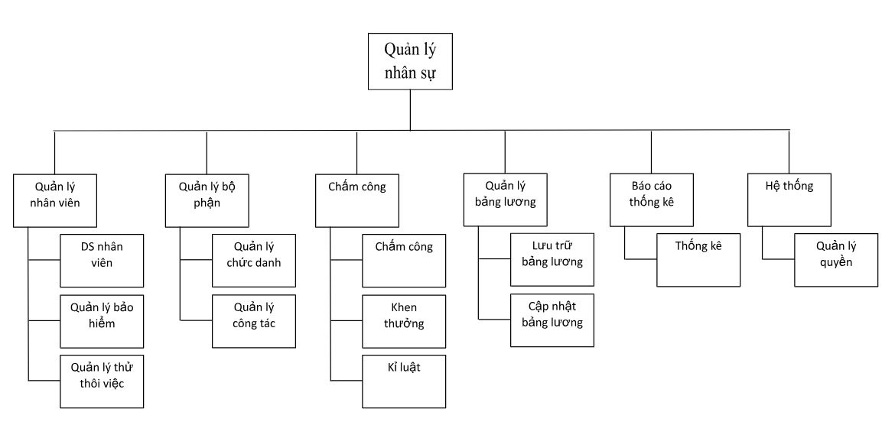

### b) Mô tả chức năng

Dưới đây là mô tả chi tiết về các chức năng trong sơ đồ phân cấp chức năng (BFD) của hệ thống quản lý nhân viên:

- Quản lý nhân viên: Chức năng này cho phép người dùng

+ Danh sách nhân viên: Cho phép người dùng cập nhật thông tin cá nhân của họ, như địa chỉ email, mật khẩu, …

+ Quản lý bảo hiểm: Cho phép quản lý cập nhật thông tin bảo hiểm cho nhân viên

+ Quản lý thử thôi việc: người dùng xem về quyền lợi thời hạn hợp đồng

- Quản lý bộ phận:

+ Quản lý chức danh: Cho phép quản lý cập nhật chức danh trong công ty

+ Quản lý công tác: Cho phép quản lý cập nhật công tác trong công ty

- Chấm công: Chức năng này cho phép người dùng xem thông tin về thông tin về ca, ngày làm việc, khen thưởng kỷ luật

+ Chấm công: cho phép người dùng chấm công vào những ngày đi làm,

+ Tính lương: cho phép người dùng xem tổng số lương mk đi làm

+ Tổng hợp lương: cho phép người dùng xem danh sách lương thưởng,...

+ Khen thưởng và kỉ luật: cho phép quản lý đánh giá khen thưởng nhân viên và cho phép quản lý đánh giá kỷ luật nhân viên

- Quản lý bảng lương: Chức năng này cho phép quản lý cập nhật bảng lương

- Quản lý báo cáo thống kê: Chức năng này cho phép người dùng xem các danh sách về bảng lương, khen thưởng,…

+ Báo cáo, thống kê lương, thưởng,…: để tiện lợi cho quản lý và nhân viên khi dùng

- Tra cứu và tìm kiếm: Chức năng này cho phép người dùng tra cứu các thông tin về hồ sơ, bảng lương, khen thưởng, kỷ luật,…

+ Tra cứu thông tin: cho phép quản lý tìm kiếm nhân viên một cách dễ dàng

+ Tra cứu lương: cho phép quản lý dễ dàng hơn trong việc tìm kiếm bảng lương

## 2. Biểu đồ luồng dữ liệu

### a) DFD mức khung cảnh (Mức 0)

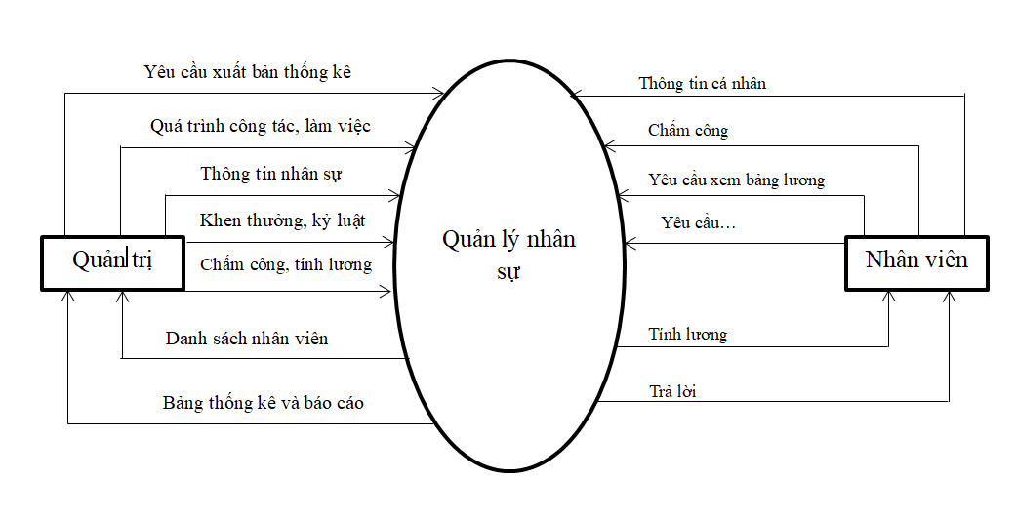

* Chức năng quản lý nhân viên

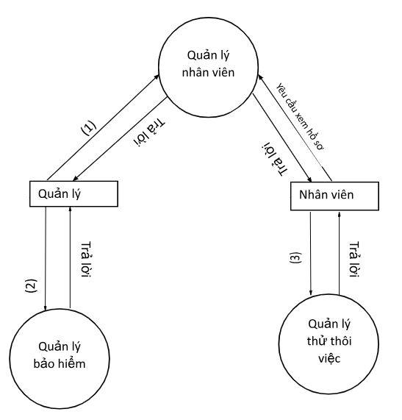

(1):Yêu cầu cập nhật, sửa, xem danh sách nhân viên

(2): Yêu cầu cập nhật hồ sơ bảo hiểm cho nhân viên

(3): Yêu cầu xem hợp đồng

* Chức năng quản lý lương

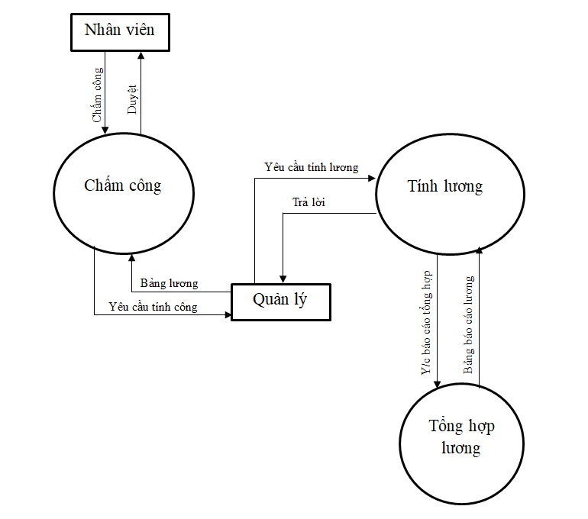

* Chức năng quản lý khen thưởng và kỷ luật

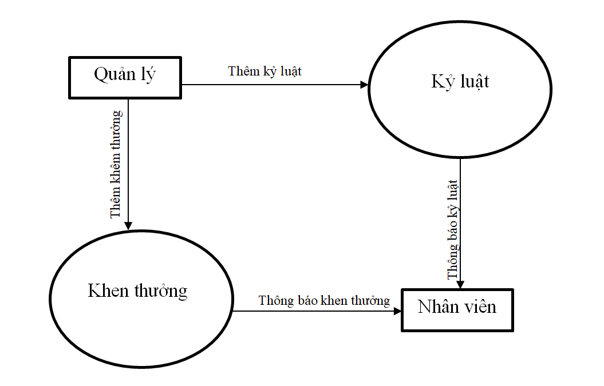

* Chức năng quản lý tra cứu và tìm kiếm

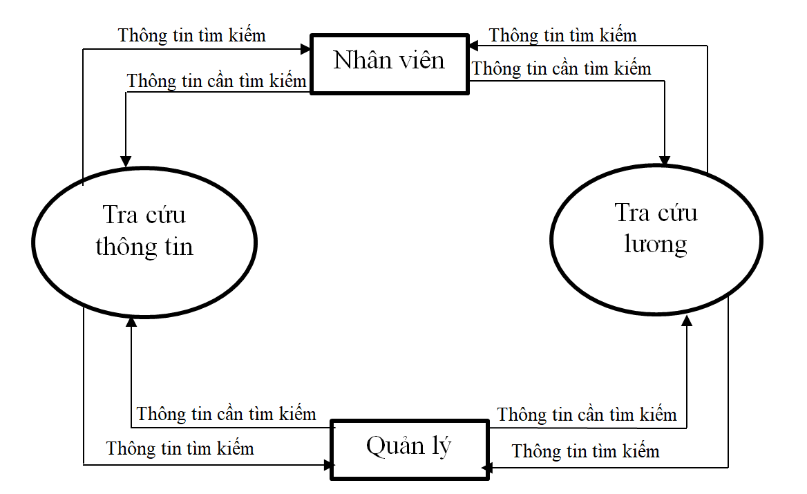

* Chức năng báo cáo thống kê

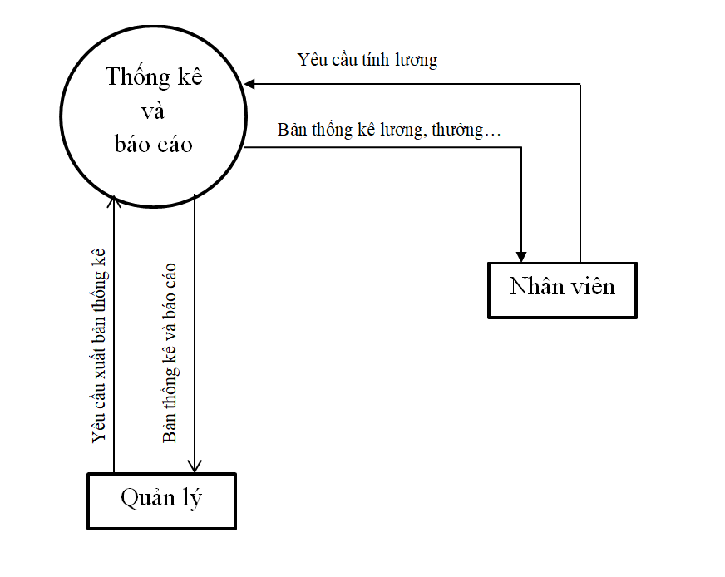

## 3. Thiết kế dữ liệu

### a) Tên CSDL

“QLNS”

### b) Các loại bảng

- Tổng hợp các bảng

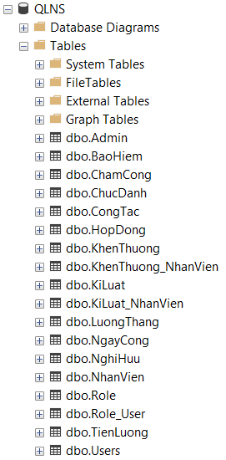

- Bảng admin

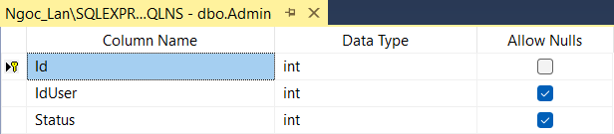

- Bảng bảo hiểm

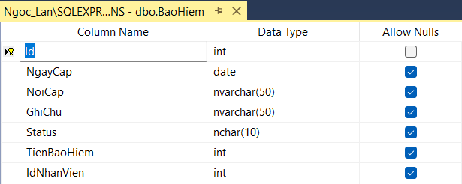

- Bảng chấm công

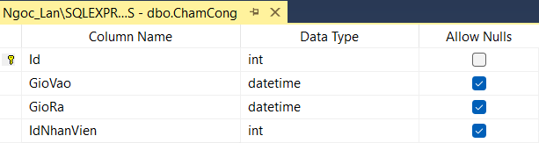

- Bảng chức danh

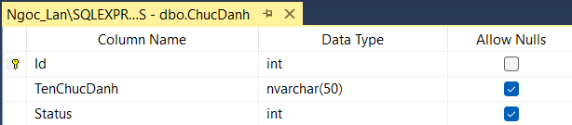

- Bảng công tác

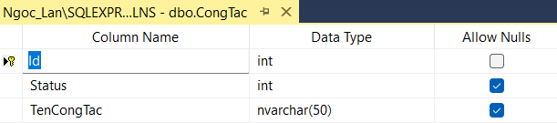

- Bảng hợp đồng

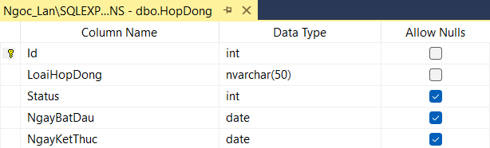

- Bảng khen thưởng

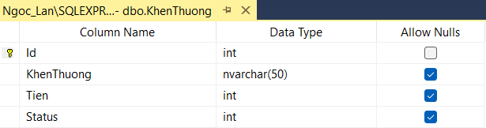

- Bảng khen thưởng_nhân viên

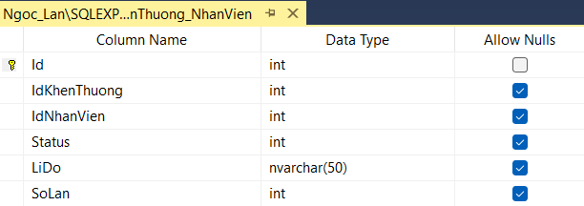

- Bảng kỉ luật

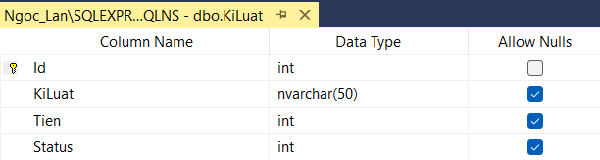

- Bảng kỉ luật-nhân viên

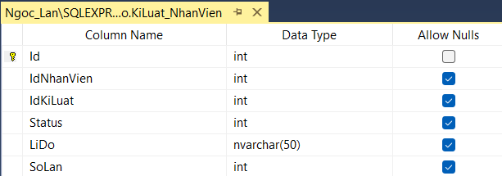

- Bảng lương tháng

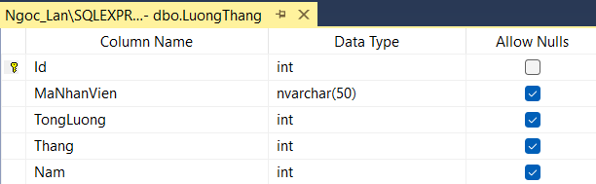

- Bảng ngày công

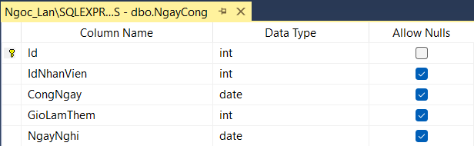

- Bảng nghỉ hưu

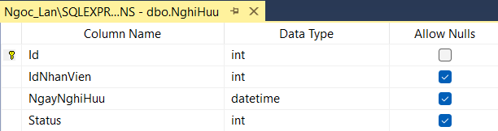

- Bảng nhân viên

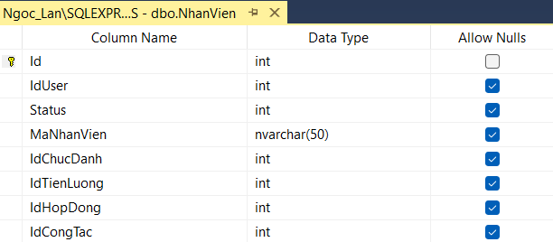

- Bảng Role

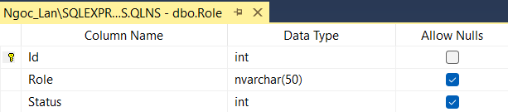

- Bảng Role_User

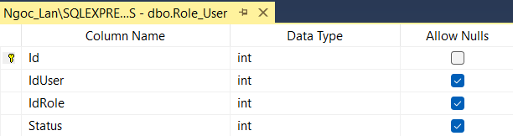

- Bảng tiền lương

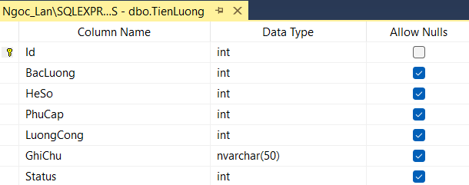

- Bảng Users

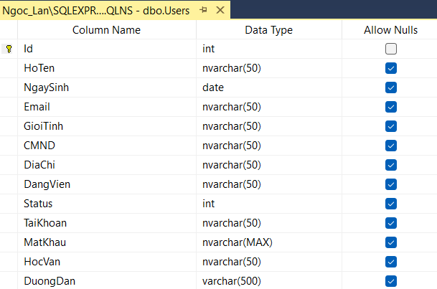

## 4. Mô hình dữ liệu

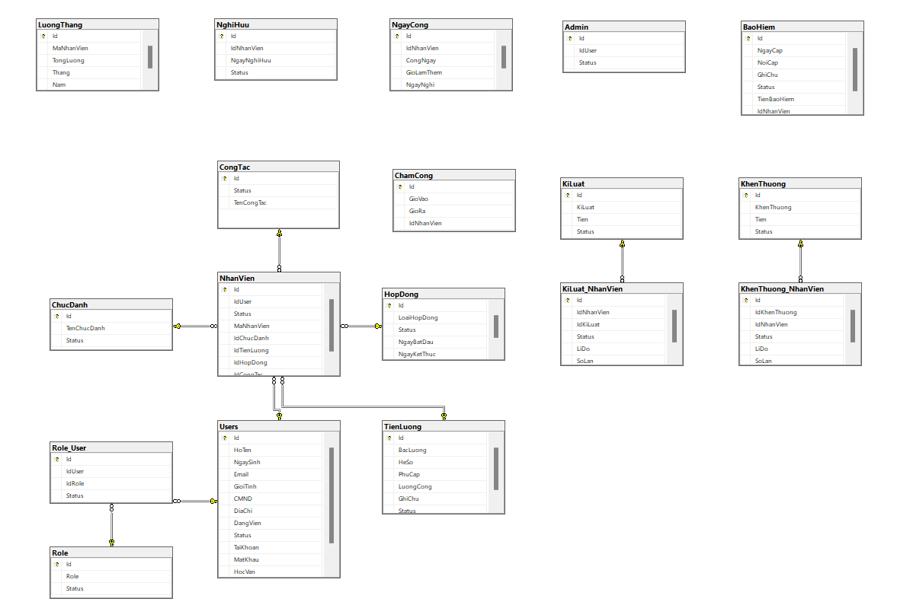

# CHƯƠNG 3: GIAO DIỆN TRANG WEB

## 1. Màu sắc

- HEX : #532973



-HEX : #F3931D



## 2. Phông chữ

font-family: Arial'

## 3. Các giao diện

**Đăng nhập**

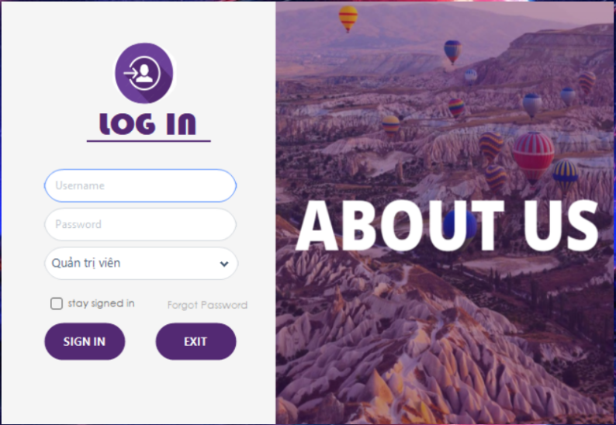

**Giao diện của nhân viên**

Thông tin nhân viên :

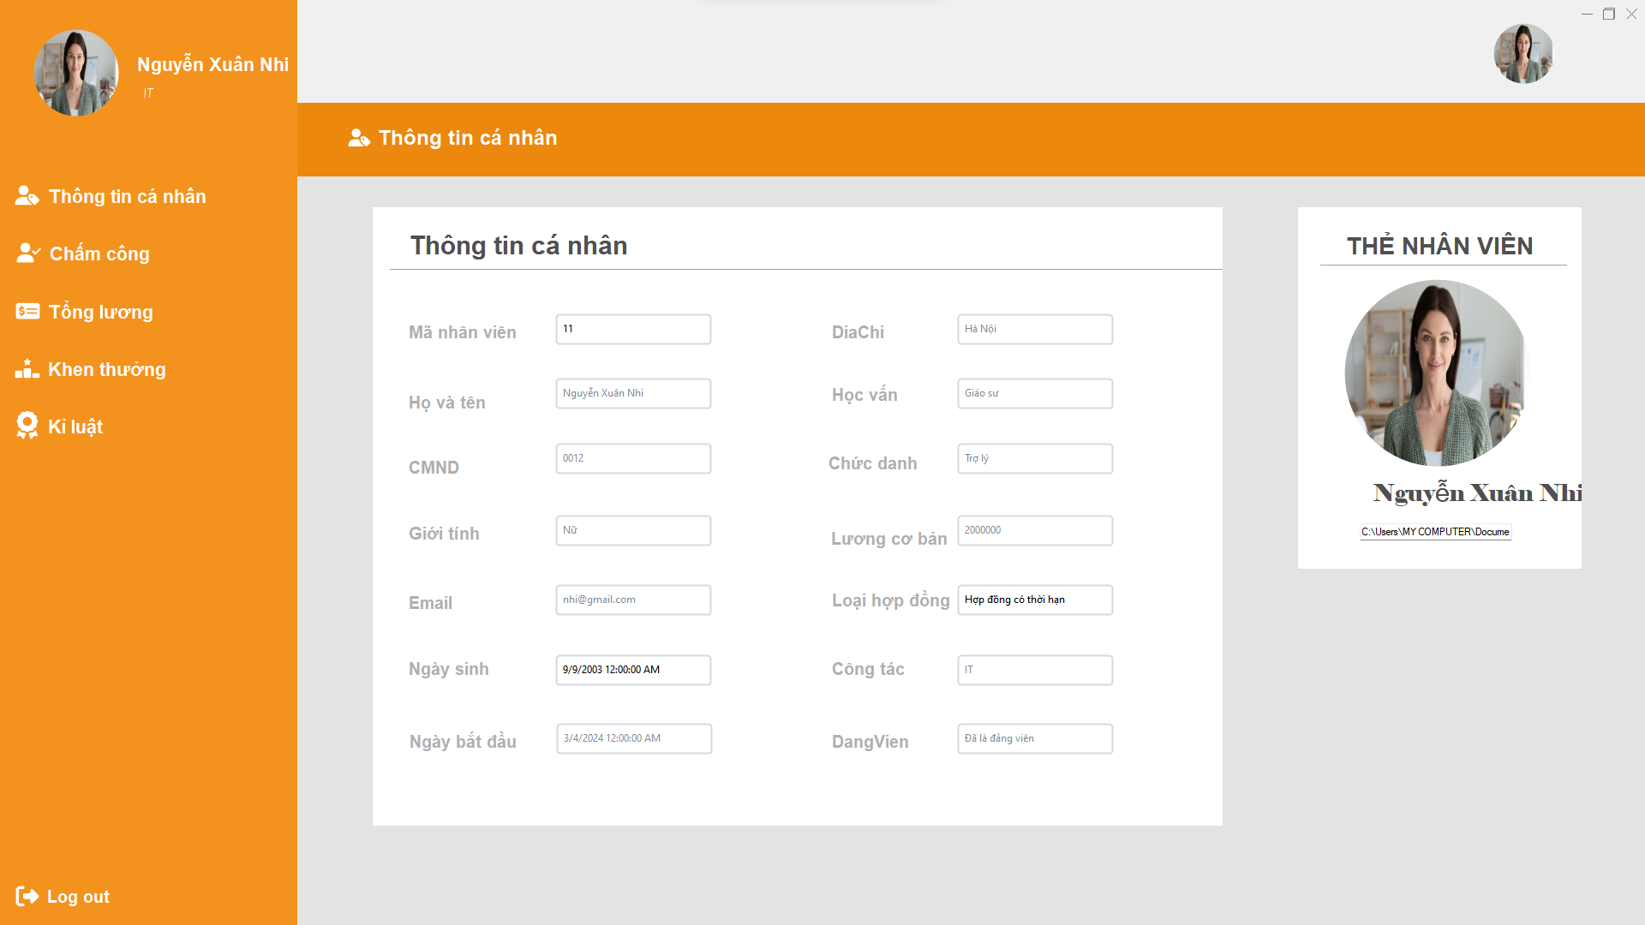

Chấm công :

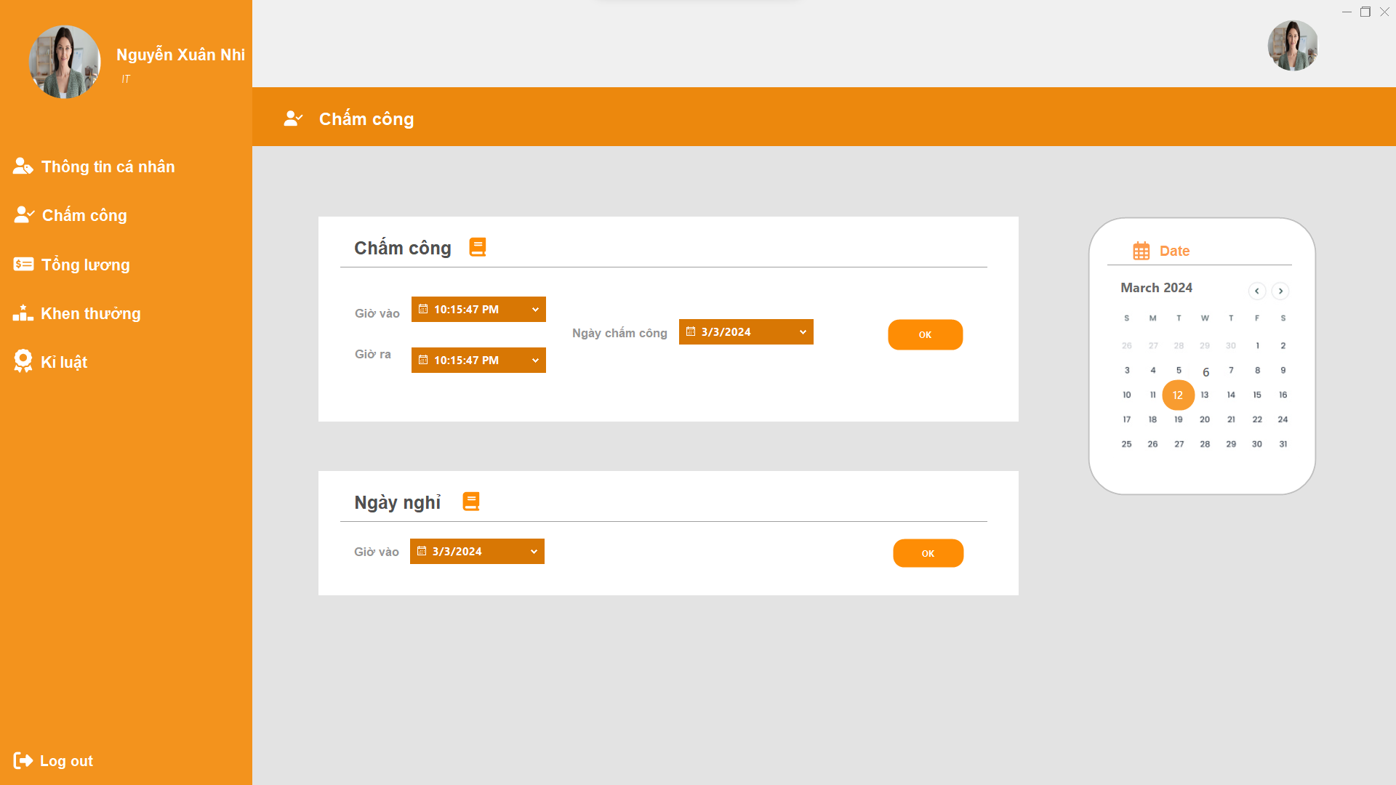

Tổng lương :

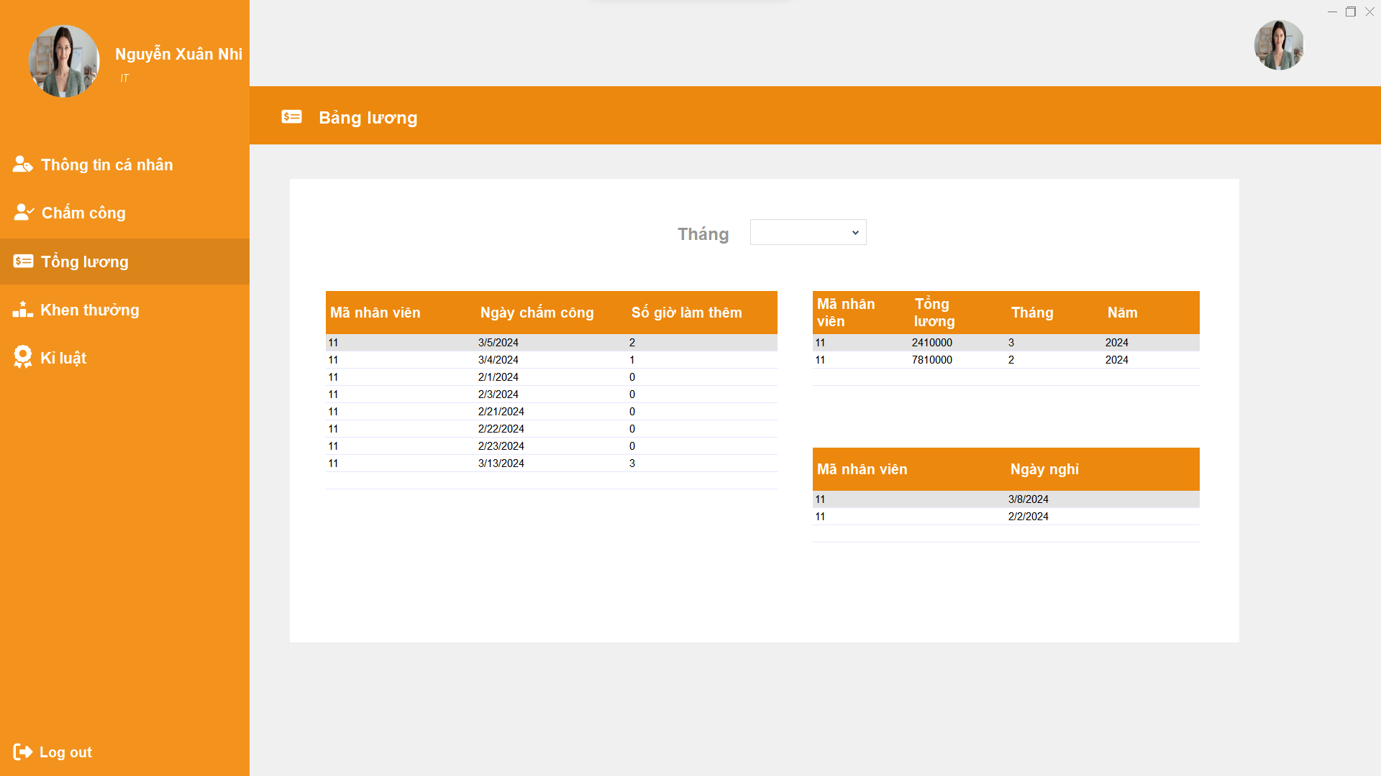

Khen thưởng :

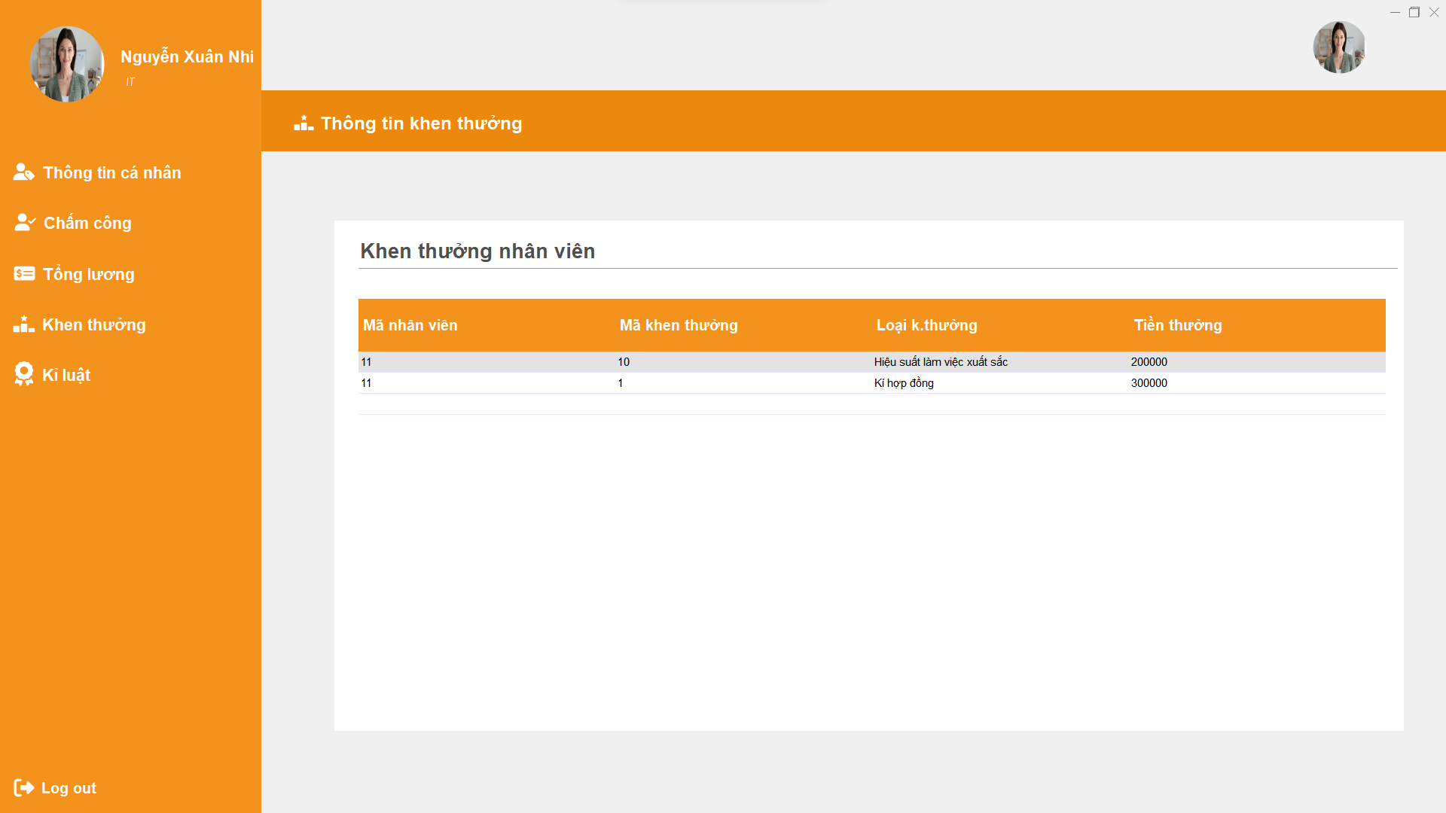

Kỉ luật :

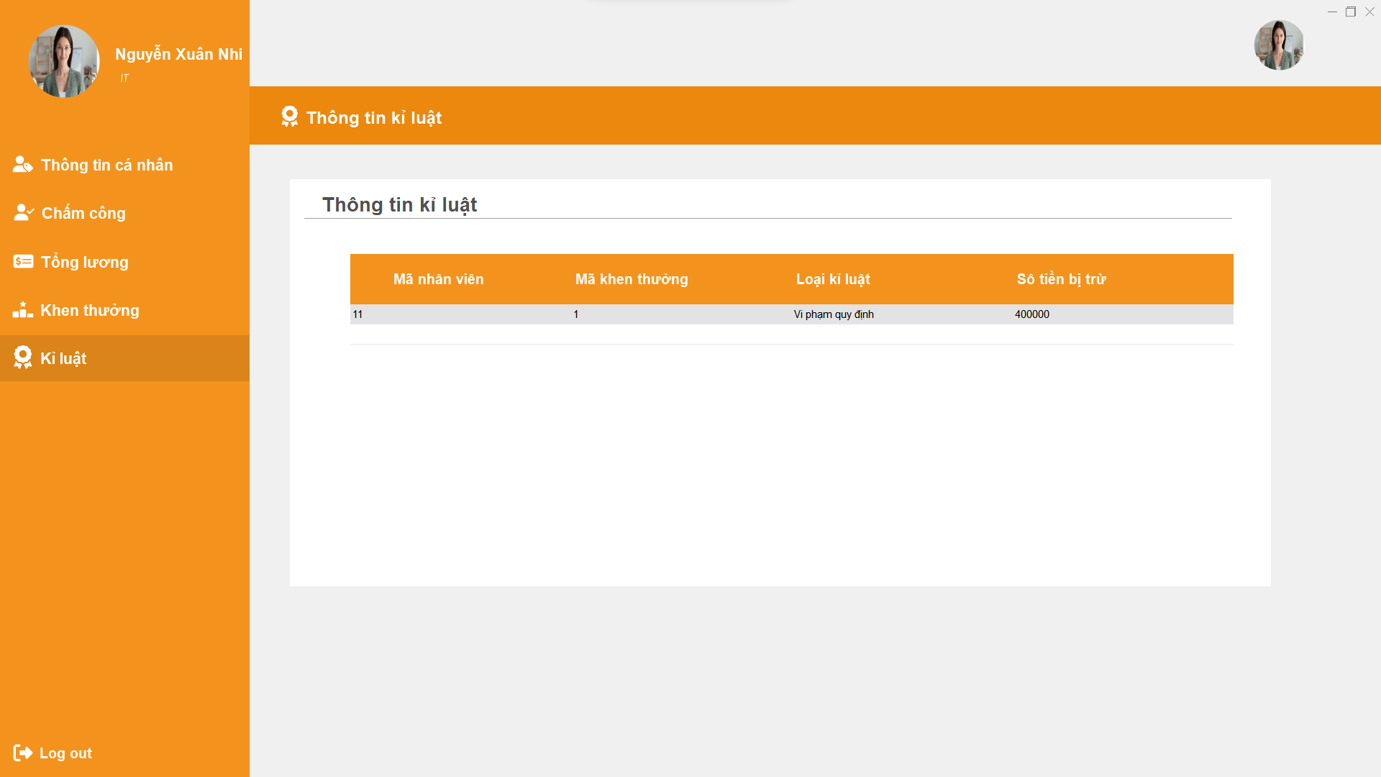

**Giao diện của quản lí**

Quản lí nhân viên :

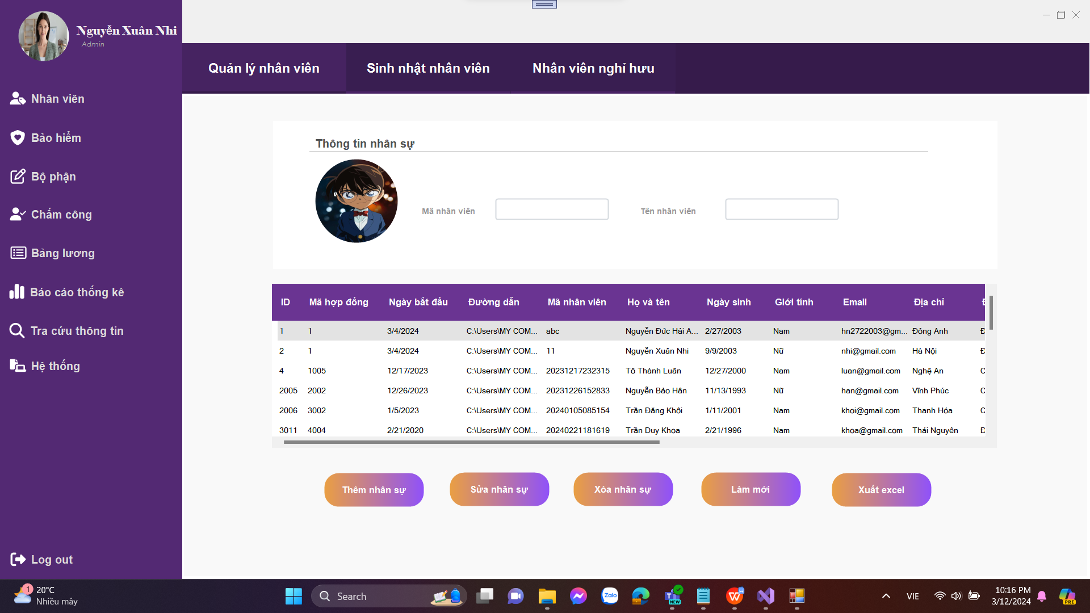

Bảo hiểm :  
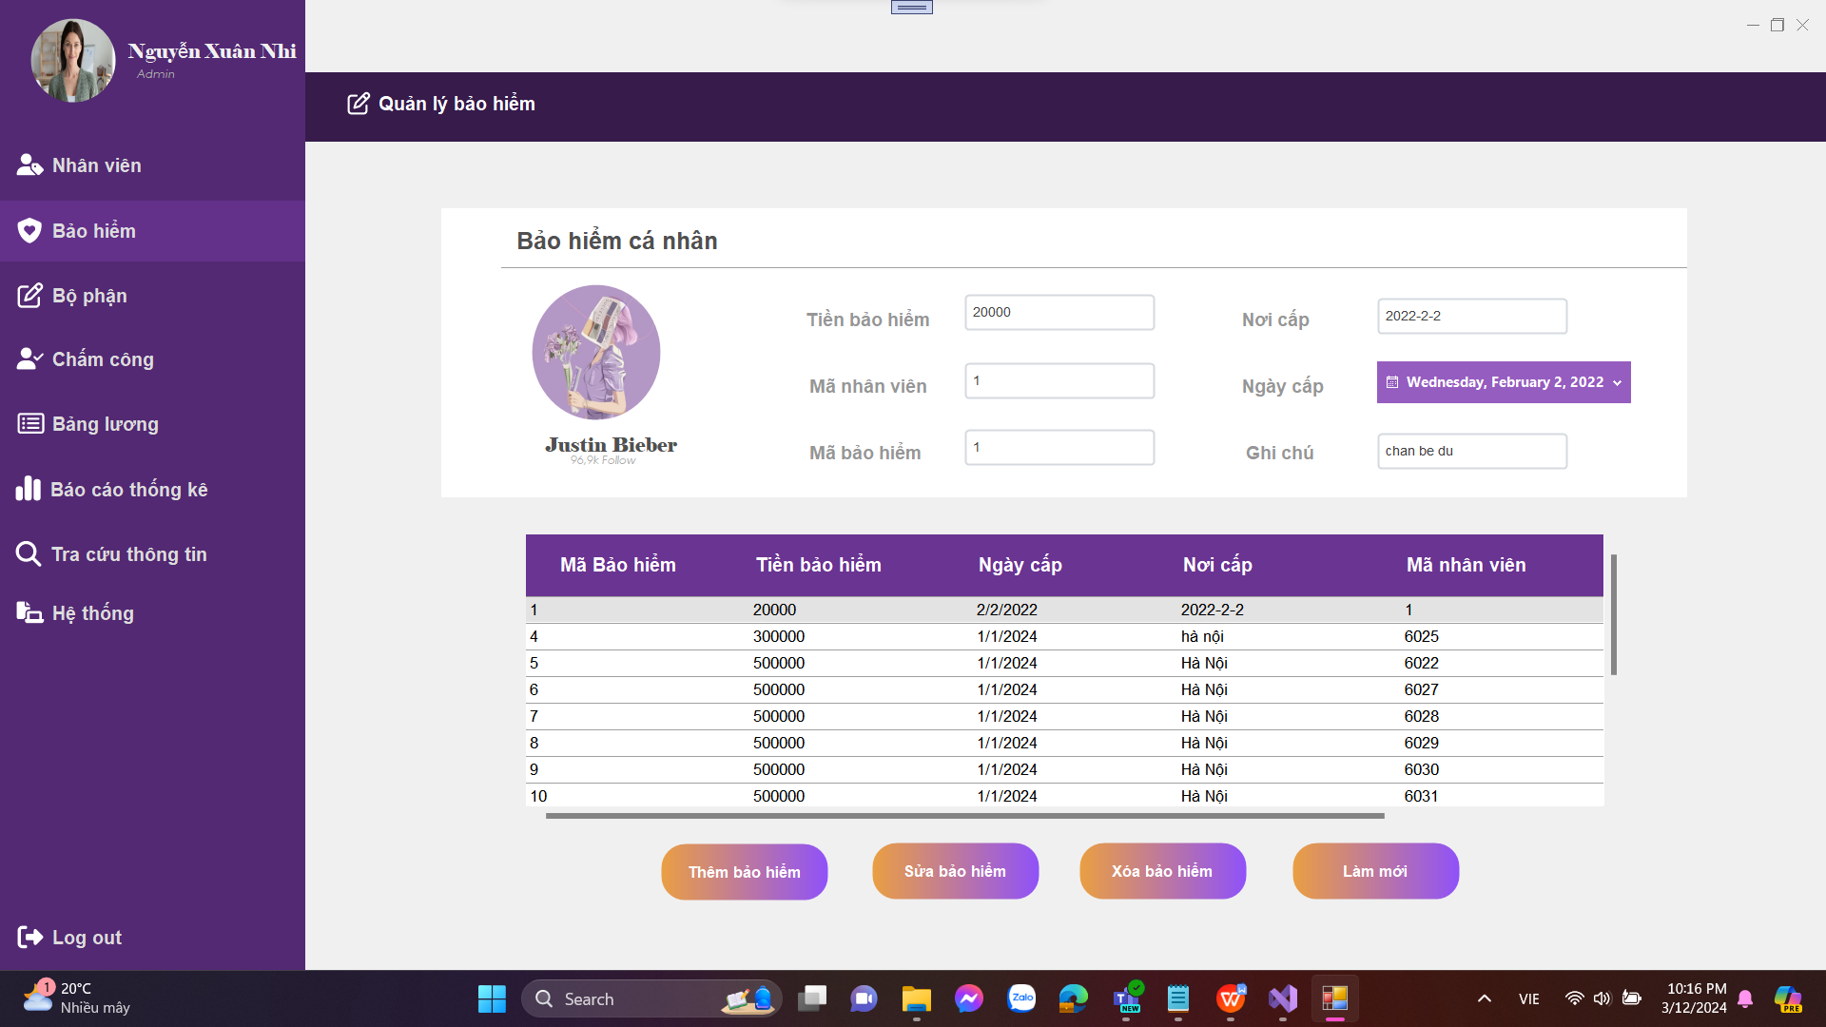

Bộ phận :

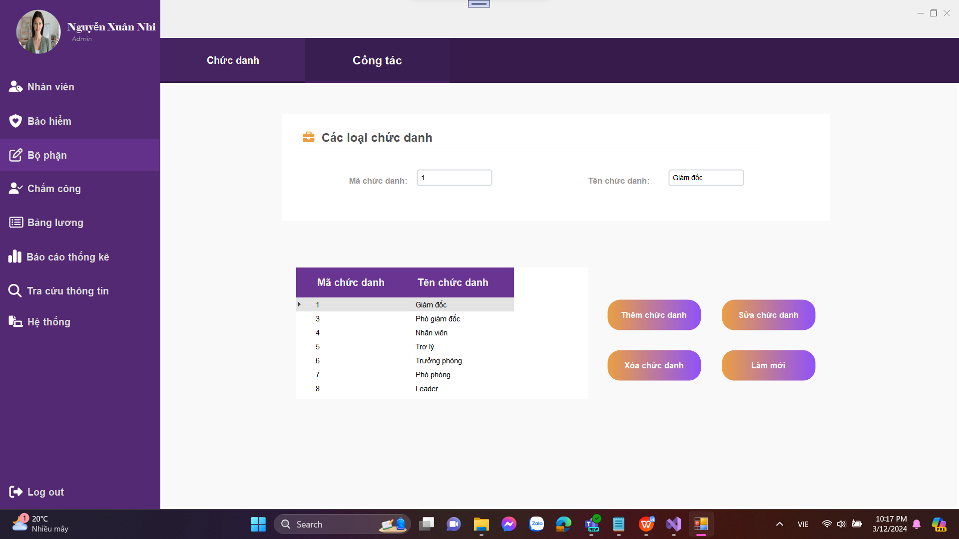

Chấm công :

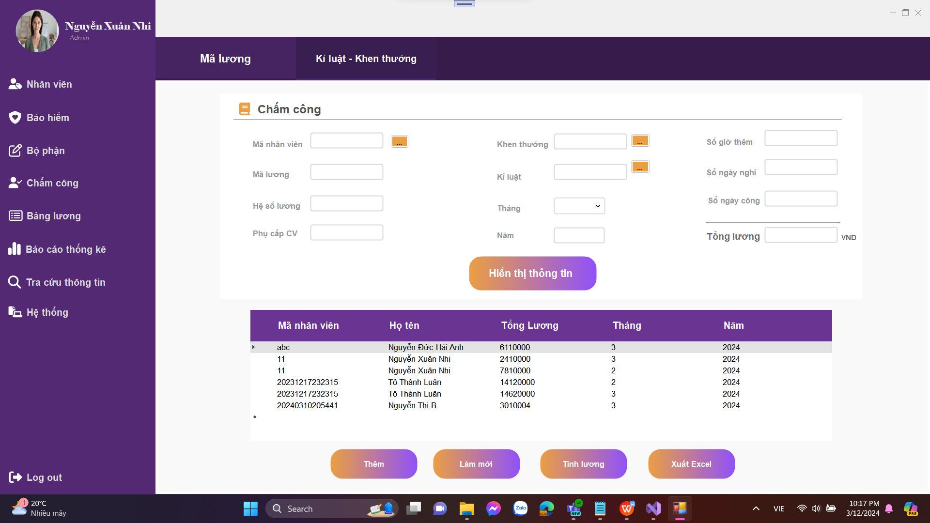

Bảng lương :

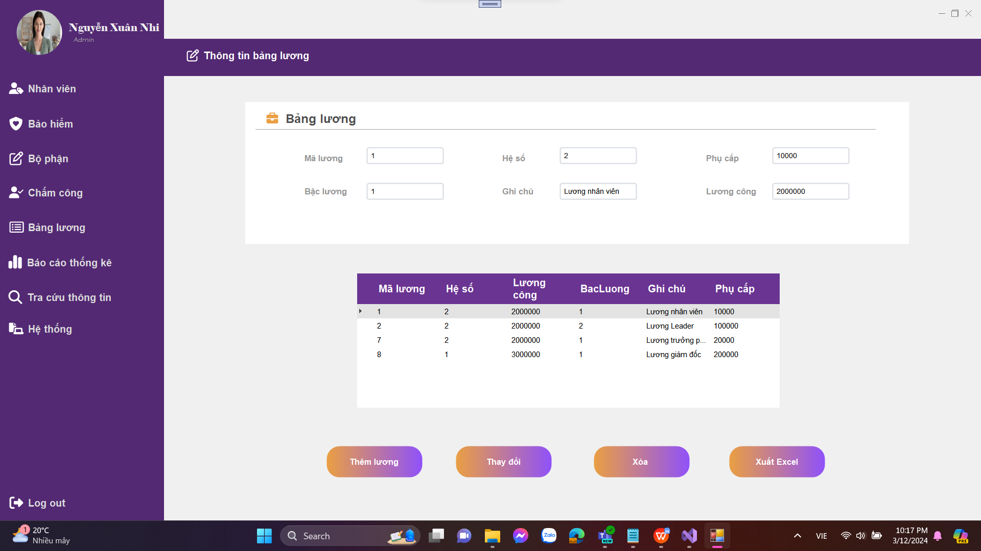

Thống kê :

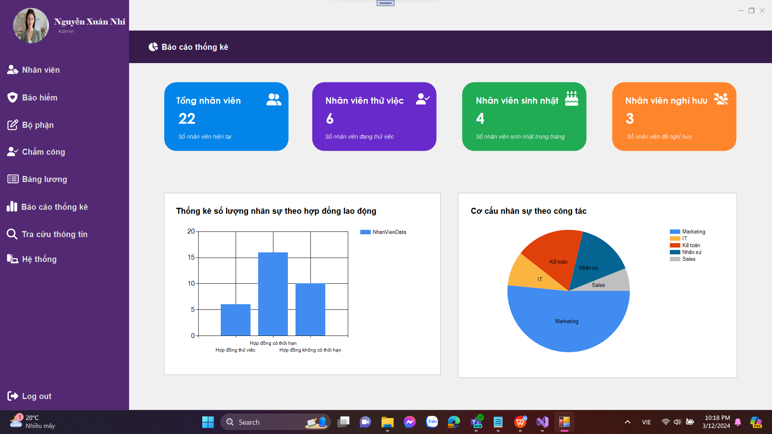

Tra cứu :

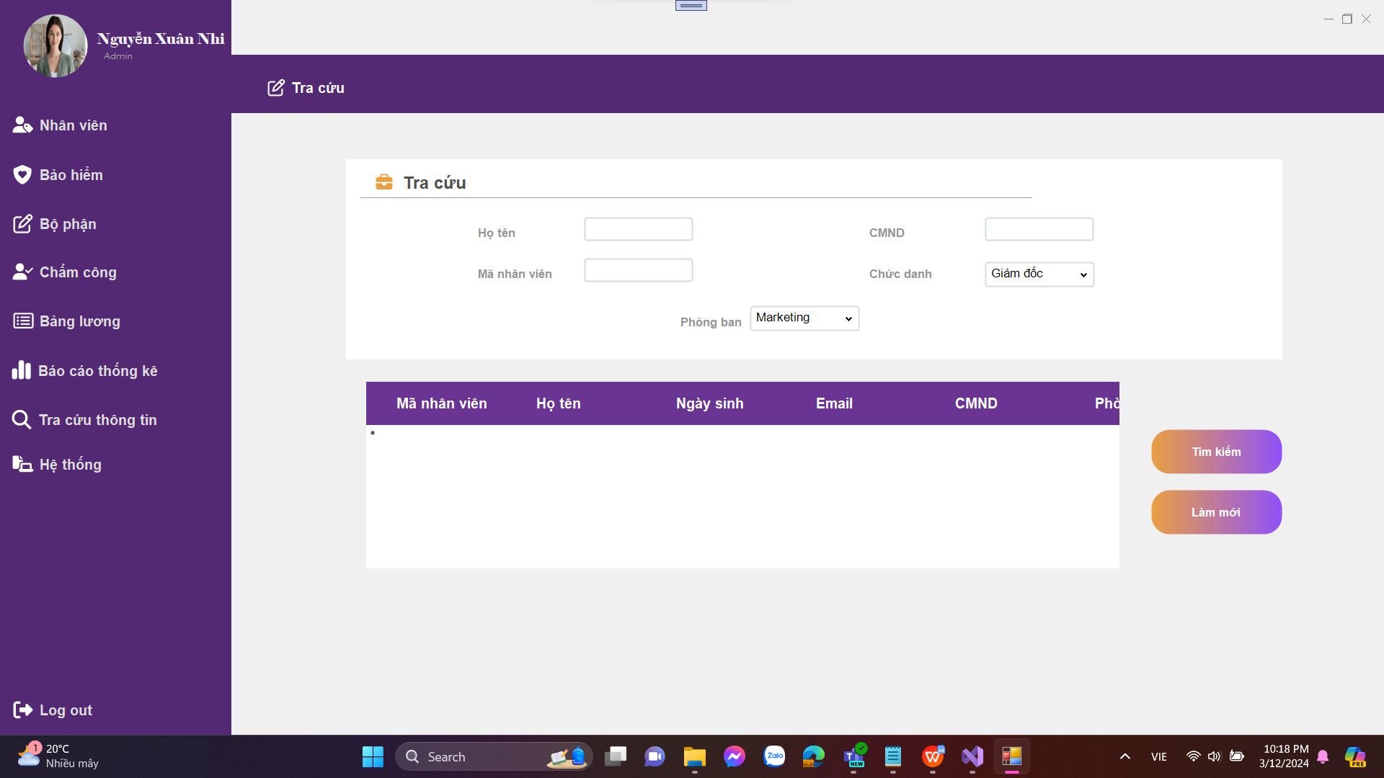

Hệ thống phân quyền :

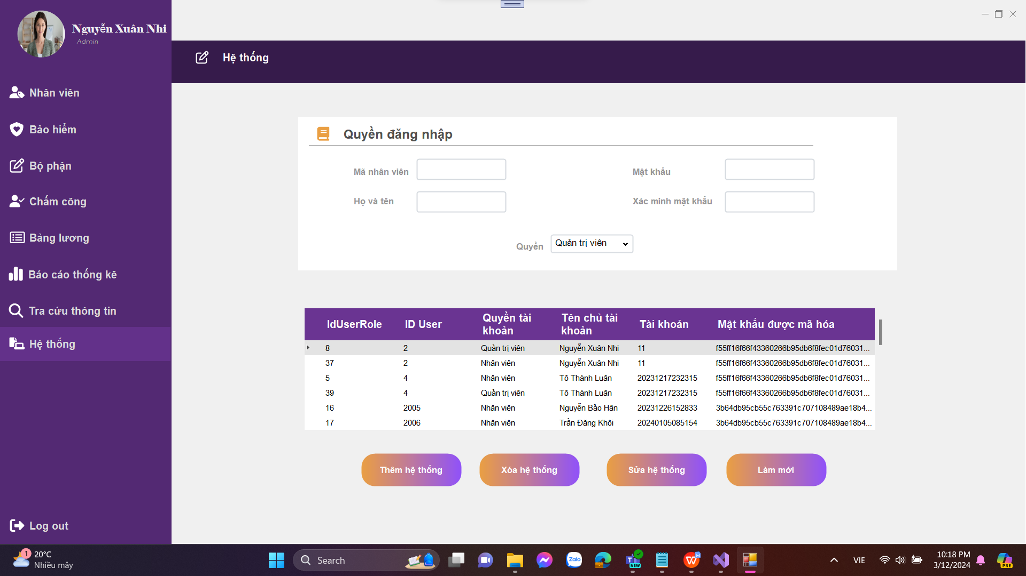

# CHƯƠNG 4: CÀI ĐẶT CHƯƠNG TRÌNH

## Ứng dụng để cài đặt

### Visual Studio Code

* Visual Studio Code là một [trình soạn thảo mã nguồn](https://vi.wikipedia.org/wiki/Tr%C3%ACnh_so%E1%BA%A1n_th%E1%BA%A3o_m%C3%A3_ngu%E1%BB%93n) được phát triển bởi [Microsoft](https://vi.wikipedia.org/wiki/Microsoft) dành cho [Windows](https://vi.wikipedia.org/wiki/Microsoft_Windows), [Linux](https://vi.wikipedia.org/wiki/Linux) và [macOS](https://vi.wikipedia.org/wiki/MacOS). Nó hỗ trợ chức năng debug, đi kèm với [Git](https://vi.wikipedia.org/wiki/Git_(ph%E1%BA%A7n_m%E1%BB%81m)), có chức năng nổi bật cú pháp ([syntax highlighting](https://vi.wikipedia.org/w/index.php?title=Syntax_highlighting&action=edit&redlink=1)), tự hoàn thành mã thông minh, [snippets](https://vi.wikipedia.org/w/index.php?title=Snippets&action=edit&redlink=1), và [cải tiến mã nguồn](https://vi.wikipedia.org/wiki/C%E1%BA%A3i_ti%E1%BA%BFn_m%C3%A3_ngu%E1%BB%93n).
* Nó cũng cho phép tùy chỉnh, người dùng có thể thay đổi theme, phím tắt, và các tùy chọn khác. Nó miễn phí và là [phần mềm mã nguồn mở](https://vi.wikipedia.org/wiki/Ph%E1%BA%A7n_m%E1%BB%81m_t%E1%BB%B1_do_ngu%E1%BB%93n_m%E1%BB%9F) theo [giấy phép MIT](https://vi.wikipedia.org/wiki/Gi%E1%BA%A5y_ph%C3%A9p_MIT),[[4]](https://vi.wikipedia.org/wiki/Visual_Studio_Code#cite_note-4) mặc dù bản phát hành của [Microsoft](https://vi.wikipedia.org/wiki/Microsoft) là theo [giấy phép phần mềm](https://vi.wikipedia.org/wiki/Gi%E1%BA%A5y_ph%C3%A9p_ph%E1%BA%A7n_m%E1%BB%81m) miễn phí.[[5]](https://vi.wikipedia.org/wiki/Visual_Studio_Code#cite_note-5)
* Visual Studio Code được dựa trên [Electron](https://en.wikipedia.org/wiki/Electron_(software_framework)), một nền tảng được sử dụng để triển khai các ứng dụng [Node.js](https://vi.wikipedia.org/wiki/Node.js) [máy tính cá nhân](https://vi.wikipedia.org/wiki/M%C3%A1y_t%C3%ADnh_c%C3%A1_nh%C3%A2n) chạy trên động cơ bố trí Blink. Mặc dù nó sử dụng nền tảng Electron[[6]](https://vi.wikipedia.org/wiki/Visual_Studio_Code#cite_note-ars-electron-6) nhưng phần mềm này không phải là một bản khác của [Atom](https://vi.wikipedia.org/wiki/Atom), nó thực ra được dựa trên trình biên tập của [Visual Studio Online](https://vi.wikipedia.org/wiki/Microsoft_Visual_Studio) (tên mã là "Monaco").[[7]](https://vi.wikipedia.org/wiki/Visual_Studio_Code#cite_note-7)
* Trong cuộc khảo sát vào năm 2022 trên [Stack Overflow](https://vi.wikipedia.org/wiki/Stack_Overflow), Visual Studio Code được xếp hạng là trình biên tập mã phổ biến nhất, với 74.48% của 71,010 người trả lời tuyên bố sử dụng nó.

### b) Microsoft SQL Server Management Studio

* Microsoft SQL Server Management Studio (SSMS) là một ứng dụng phần mềm do Microsoft phát triển, được sử dụng để định cấu hình, quản lý và quản lý tất cả các thành phần trong Microsoft SQL Server.
* Được ra mắt lần đầu tiên với Microsoft SQL Server 2005, nó là phiên bản kế thừa của Enterprise Manager trong SQL 2000 trở về trước. Công cụ này bao gồm cả trình soạn thảo tập lệnh và công cụ đồ họa hoạt động với các đối tượng và tính năng của máy chủ.[3]
* Tính năng trung tâm của SSMS là Object Explorer, cho phép người dùng duyệt, chọn và hành động theo bất kỳ đối tượng nào trong máy chủ.[4] Nó cũng cung cấp một phiên bản Express riêng biệt có thể tải xuống miễn phí; tuy nhiên các phiên bản SSMS gần đây hoàn toàn có khả năng kết nối và quản lý mọi phiên bản SQL Server Express.
* Microsoft cũng kết hợp khả năng tương thích ngược cho các phiên bản SQL Server cũ hơn, do đó cho phép phiên bản SSMS mới hơn kết nối với các phiên bản SQL Server cũ hơn. Nó cũng đi kèm với Microsoft SQL Server Express 2012 hoặc người dùng có thể tải xuống riêng

## 2. Quá trình cài đặt

### a) Xây dựng CSDL trên sql server

### b)Kết nối cơ sở dữ liệu

# **CHƯƠNG 5: KẾT LUẬN**

* Kinh nghiệm rút ra được sau dự án lần này:

· Cách thức vận hành của một hệ thống quản lý nhân sự

· Xây dựng giao diện phù hợp với chức năng và tiện ích cho người dùng

· Học thêm được các chức năng cần có của một trang web

· Cách phân chia công việc và làm nhóm hiệu quả

* Hạn chế:

· Trang web còn đơn giản chưa có tùy biến giao diện .

· Chưa được xử lý tối ưu nhất